**"Маятниковый" - необходимый в лыжном ориентировании ход**

Кандидат педагогических наук, профессор, заслуженный тренер России В.С. Близневская, Красноярский государственный технический университет, Красноярск

Введение. Прохождение соревновательной дистанции по лыжному ориентированию - это не просто лыжная гонка определенным стилем лыжного хода с ориентированием. В районе местности, используемой для соревнований, обязательно должны быть подготовлены лыжные трассы трех типов - скоростные (ширина не менее 2 м), быстрые (ширина 1,0-1,5 м) и медленные (ширина 0,8-1,0 м). Все лыжные трассы по правилам соревнований готовятся без нарезки лыжного следа. Сеть лыжней планируется в соответствии с возможностями местности. Для скоростной, быстрой и медленной лыжней нет жестких установленных норм процентного соотношения. Однако медленных лыжней должно быть не более 10% от всей сети. Дистанция планируется так, чтобы спровоцировать спортсмена использовать лыжни разной градации, изменять скорость движения, демонстрируя при этом разные элементы техники лыжного хода (в том числе специфичные лишь для ориентирования).

Анализ путей движения спортсменов показывает, что движение по быстрым лыжням на дистанциях лыжного ориентирования составляет не менее 60% от их общей протяженности. Поэтому общий уровень двигательных способностей спортсмена во многом определяется скоростью движения по лыжням без нарезки лыжного следа, ширина которых 1,0-1,5 м.

Самый простой выход - двигаться по таким лыжням одновременным бесшажным или полуконьковым ходом. Но это далеко не всегда рационально. Одновременный бесшажный ход эффективен лишь на равнине, он не позволяет поддерживать высокую скорость на подъемах, так как загружает только верхний плечевой пояс спортсмена и брюшной пресс. Другая причина, ограничивающая его повсеместное использование на быстрых лыжнях, - качество этих лыжней. Район проведения соревнований для лыжного ориентирования часто включает быстрые лыжни разной жесткости. Одновременный бесшажный ход широко используется при хорошем и отличном скольжении, на жесткой лыжне с твердой опорой лыжных палок. На мягких или сыпучих лыжнях спортсмен не может прилагать должное усилие для отталкивания, так как палки глубоко проваливаются в снег. В результате нет полноценного отталкивания руками, скорость быстро падает и необходимы дополнительные усилия для того, чтобы выносить палки вперед для следующего отталкивания.

В полуконьковом ходе в отталкивание включается одна нога, но его эффективность тоже невысока. Во-первых, ширина и качество лыжни не позволяют технично выполнять движения полуконьковым ходом; во-вторых, отсутствие лыжной колеи не дает возможности свободно держать направление скользящей лыжи, что мешает эффективному коньковому отталкиванию другой ногой. Можно констатировать факт, что эволюция конькового стиля постепенно изживает полуконьковый способ движения из технического арсенала лыжников и лыжников-ориентировщиков.

Наблюдения за движениями сильнейших лыжников-ориентировщиков мира показали, что на быстрых лыжнях они стараются использовать промежуточный вариант между одновременным бесшажным и полуконьковым ходами. Охарактеризовать такой ход сложно. Отсутствие теоретической основы порождает много вариаций его исполнения. Поэтому данные исследования техники движения по быстрым лыжням (ширина лыжни 1,0-1,5 м) были направлены на подробный анализ движения по ним разных спортсменов для получения биомеханических характеристик самого оптимального варианта техники хода по таким лыжням.

Методика исследования. На протяжении нескольких соревновательных сезонов (1998 - 2002 гг.) проводились тщательное наблюдение и видеосъемка движения спортсменов на быстрых лыжнях соревновательных дистанций. Многократные измерения длины и времени циклов движения, темпа движения, скорости движения лыжников-ориентировщиков по быстрым лыжням сопоставлялись с контурограммами, снятыми с видеозаписей. В результате сравнительного исследования и тщательного анализа были определены основные моменты техники лыжного хода в подъемы по быстрым лыжням, который был назван "маятниковым" ходом. Название "маятниковый" было введено благодаря внешнему сходству полного цикла этого хода с движением маятника.

Системно-структурный подход к изучаемым движениям позволил определить в единичном цикле "маятникового" хода фазовую структуру с установлением точных граничных моментов начала и окончания фаз. Для полного представления общей структуры движений "маятникового" хода на основе характерных признаков было условно выеделено шесть фаз. "Маятниковый" лыжный ход применяется лыжниками-ориентировщиками при преодолении подъемов разной крутизны. При этом угловые показатели положения звеньев тела лыжника-ориентировщика и инвентаря, а также параметры скорости, времени и длины циклов движения, темпа движения (количества циклов в минуту) изменяются. Поэтому исследованы характеристики и параметры движения на пологом подъеме крутизной 5о и подъеме крутизной 12о.

Параметры техники "маятникового" хода получены экспериментально при исследовании движения этим ходом 20 МС по лыжному ориентированию (10 мужчин и 10 женщин). Исследования проводились на быстрых лыжнях, при хорошем скольжении. Другие условия заставляют вносить свои поправки в общее время выполнения цикла и продолжительность фаз, а также в отрезок дистанции, проходимый за цикл и каждую фазу. Длина фаз измерялась по положению таза спортсменов с использованием цифровой видеокамеры Panasonic Digital.

Для сравнения эффективности "маятникового" хода с одновременным бесшажным и полуконьковым (на узкой лыжне, преодолеваемой на лыжах для конькового хода, другой альтернативы нет) был проведен эксперимент с регистрацией скорости передвижения на участке 53 м лыжной трассы при движении в подъем. Ширина и качество лыжни позволяли полноценно демонстрировать технику всех тестируемых лыжных ходов. Спортсмены по очереди преодолевали подъем разными ходами - одновременным бесшажным, полуконьковым и "маятниковым". Регистрировались скорость и темп движения. В эксперименте участвовали 10 МС по лыжному ориентированию (5 мужчин и 5 женщин), овладевшие техникой "маятникового" хода.

Результаты и обсуждение. Движения в цикле конькового хода обычно анализируются с момента окончания отталкивания ногой, после которого следует свободное одноопорное скольжение. Движения в цикле "маятникового" хода целесообразно изучать с момента начала отталкивания руками, так как эта фаза движения является ключевой и самой продолжительной в цикле хода.

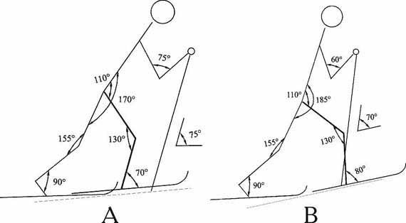

Рис. 1. Контурограмма "маятникового" хода лыжника-ориентировщика в первой фазе движения: А - на подъеме крутизной 5?; В - на подъеме крутизной 12?

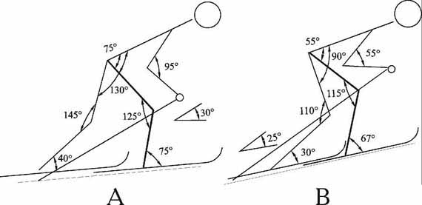

Рис. 2. Контурограмма "маятникового" хода лыжника-ориентировщика во второй фазе движения. Здесь и на других рисунках буквенные обозначения те же, что и на рис. 1

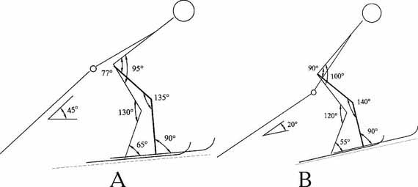

Рис. 3. Контурограмма "маятникового" хода лыжника-ориентировщика в третьей фазе движения

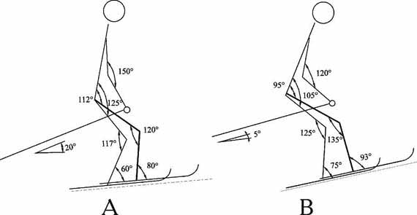

Рис. 4. Контурограмма "маятникового" хода лыжника-ориентировщика в четвертой фазе движения

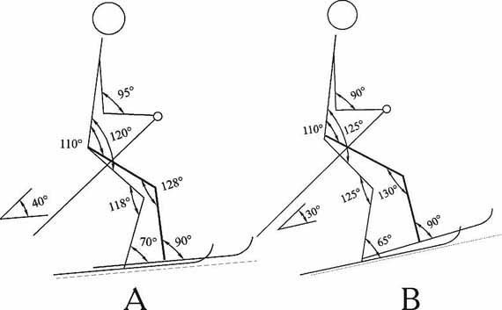

Рис. 5. Контурограмма "маятникового" хода лыжника-ориентировщика в пятой фазе движения

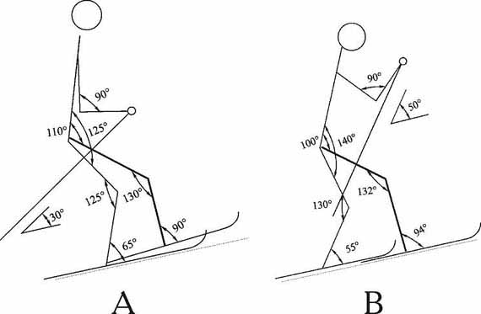

Рис. 6. Контурограмма "маятникового" хода лыжника-ориентировщика в шестой фазе движения

Первая фаза - скольжение на левой лыже с отталкиванием руками (рис. 1). Левая нога согнута в коленном суставе под углом 130о, который практически не зависит от крутизны подъема. Руки согнуты под углом 60-70о. Правая нога слегка согнута в коленном суставе под углом 155о, отведена назад и находится на одной прямой с корпусом (подготовлена к маховому движению вперед).

Отталкивание руками начинается при постановке палок быстрым движением - "ударом" палками о снег, что снижает давление на лыжи и уменьшает силу трения скольжения. Угол постановки палки на снег - 70-75о и не должен быть больше 90о для любого подъема во избежание "натыкания" на палки. Отталкивание палками сопровождается одновременным наклоном корпуса вперед и обеспечивает необходимые условия для эффективной работы рук. Это позволяет быстро достичь минимального угла наклона палок (25-30о), при котором горизонтальная (движущая) составляющая силы отталкивания достигает максимального значения.

Маховым движением правая нога подносится к левой, что сопровождается одновременным подседанием на обеих ногах. Чем круче подъем, тем глубже подседание. Это видно по изменившимся в коленном суставе углам к началу второй фазы цикла (рис. 2). На пологом подъеме маховое движение сопровождается уменьшением угла на 10о, а на крутом - на 45о. С ускорением выполняется маховое движение , а затем - резкое торможение и остановка правой ноги перед левой на расстоянии стопы.

Вторая фаза - двухопорное скольжение с отталкиванием руками. Начинается постепенное смещение проекции центра масс (ПЦМ) на правую ногу с одновременной разгрузкой левой ноги. ПЦМ лыжника-ориентировщика в этой фазе находится в разном положении между опорами и зависит от крутизны подъема: чем круче подъем, тем быстрее происходит смещение. Одновременно с отталкиванием руками корпус начинает выпрямляться относительно левой ноги. На пологом подъеме это почти незаметно (2о), а на крутом - угол между корпусом и левой ногой значительно увеличивается (на 35о). За счет такой разницы на крутом подъеме и происходит более быстрое смещение ПЦМ к правой ноге. Отталкивание руками к началу третьей фазы (рис. 3) заканчивается положением палок, когда они вместе с руками составляют почти прямую линию. Корпус к концу фазы значительно выпрямляется.

Третья фаза - свободное двухопорное скольжение. Эта фаза очень короткая и относительно пассивная. Передвижение осуществляется за счет скорости, набранной в результате отталкивания руками. При двухопорном скольжении ПЦМ тела расположена между опорами, вес тела лыжника-ориентировщика распределен на обе лыжи, хотя и неравномерно. Это дает возможность сохранить устойчивость и снять излишнее напряжение мышц ног и корпуса, который еще выпрямляется. В этой фазе на пологом подъеме компенсируется отставание в выпрямлении корпуса в предыдущей фазе в сравнении с крутым подъемом, которое здесь поднимается относительно левой ноги на 35о.

По окончании отталкивания руки лишь слегка, в силу инерции и остаточного сокращения мышц, отбрасываются назад-вверх и сразу начинают возвратное движение для выноса палок вперед. К началу четвертой фазы (рис. 4) вес тела сосредоточивается на правой ноге, причем больше на передней части стопы.

Четвертая фаза - одноопорное скольжение на правой лыже. Руки находятся на уровне бедер и слегка согнуты в локтевом суставе. На крутом подъеме угол сгибания больше на 30о, т.е. кисти рук вынесены вперед дальше, чем на пологом. Объясняется это тем, что амплитуда движений руками на крутом подъеме меньше и в третьей фазе они не отбрасывались за корпус, как на пологом.

Во время этой фазы левая нога выносится вперед-вверх таким образом, чтобы к ее концу быть на расстоянии стопы, и лыжа приподнята на 3 - 5 см. В таком положении она готова к выпаду голенью вперед. К концу фазы ПЦМ тела смещена на пяточную часть правой стопы. Руки согнуты в локтевом суставе на 90 - 95о.

Пятая фаза - отталкивание правой ногой (рис. 5). В этот момент из всего цикла движения положение корпуса наиболее приближено к вертикали. Отталкивание ногой производится в момент остановки правой лыжи. Так как на полотне лыжи отсутствует держащая мазь, отталкивание сопровождается незначительным проскальзыванием опорной лыжи назад благодаря совмещенному с отталкиванием смещению ПЦМ тела вперед за счет резкого выпада левой ноги голенью, в результате которого снижается давление на лыжу. К концу фазы ПЦМ тела смещается на пяточную часть левой стопы. Руки согнуты в локтевом суставе под углом 90-95о.

Таблица 1. Количественные характеристики техники передвижения "маятниковым" ходом в подъем крутизной 5 и 12°(n=20)

|  |  |  |  |
| --- | --- | --- | --- |
| Параметры техники передвижения | Крутизна подъема o | Группы спортсменов | |
| женщины, мастера спорта (n=10) | мужчины, мастера спорта (n=10) |
| 1. Средняя скорость в цикле движения, м/с | 5 | 3,62 ± 0,04 | 4,31 ± 0,09 |
| 12 | 1,87 ± 0,07 | 2,45 ± 0,06 |
| 2. Длина цикла движения, м | 5 | 3,38 ± 0,02 | 3,84 ± 0,07 |
| 12 | 1,20 ± 0,04 | 1,32 ± 0,03 |
| 3. Время цикла движения, с | 5 | 0,94 ± 0,01 | 0,89 ± 0,02 |
| 12 | 0,64 ± 0,01 | 0,54 ± 0,01 |
| 4. Темп движения, цикл/мин | 5 | 61 - 68 | 62 - 80 |
| 12 | 80 - 103 | 98 - 110 |

Шестая фаза - одноопорное скольжение на левой лыже (рис. 6) - начинается с момента отрыва правой ноги от опоры и сопровождается выпадом корпуса в направлении движения левой лыжи. Благодаря этому ПЦМ тела перемещается с пятки опорной ноги на носок. Руки, согнутые в локтевом суставе на 90о (с подготовкой к постановке палок на снег и толчку), выносятся вперед-вверх. Кисти рук при постановке палок перед толчком находятся не выше уровня глаз.

В табл. 1 представлены параметры техники "маятникового" хода. Данные табл. 1 и контурограммы "маятникового" хода позволяют графически отразить динамику длины фаз (рис. 7) и построить хронограммы цикла хода (рис. 8) на подъемах крутизной 5 и 12о, которые показаны на примере цикла движения мужчин.

Как видно из табл. 1 и рис. 7, 8, разная крутизна подъема вызывает изменения в параметрах техники. При увеличении крутизны подъема на 7о средняя скорость в цикле движения значительно падает (у мужчин - на 1,86 м/с). Падение скорости происходит за счет глобального уменьшения длины циклов движения (на 65%). На рис. 7 хорошо видно, что расстояние, преодолеваемое спортсменом за цикл "маятникового" хода, на крутом подъеме становится почти втрое короче, чем на пологом. Это огромная разница. При увеличении крутизны подъема растет доля первых двух фаз (скольжение с отталкиванием палками) в общей длине цикла движения. Если на пологом подъеме за время 1-й и 2-й фаз спортсмен проходит 33% всего расстояния цикла, то на крутом подъеме - 50%. В фазах скольжения (3, 4 и 6-й) ситуация меняется: на пологом подъеме преодолевается 60% длины цикла, а на крутом - только 42%. Оставшиеся 7% длины цикла на пологом подъеме и 8% на крутом подъеме преодолеваются отталкиванием ногой (5-я фаза).

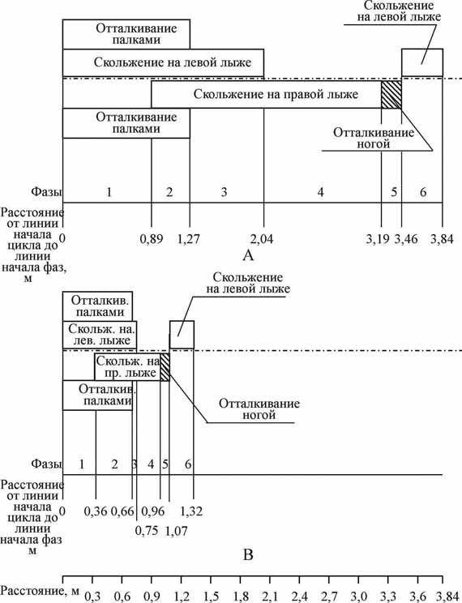

Рис. 7. Показатели длины цикла "маятникового" хода и отдельных его фаз на подъемах разной крутизны у мужчин - МС

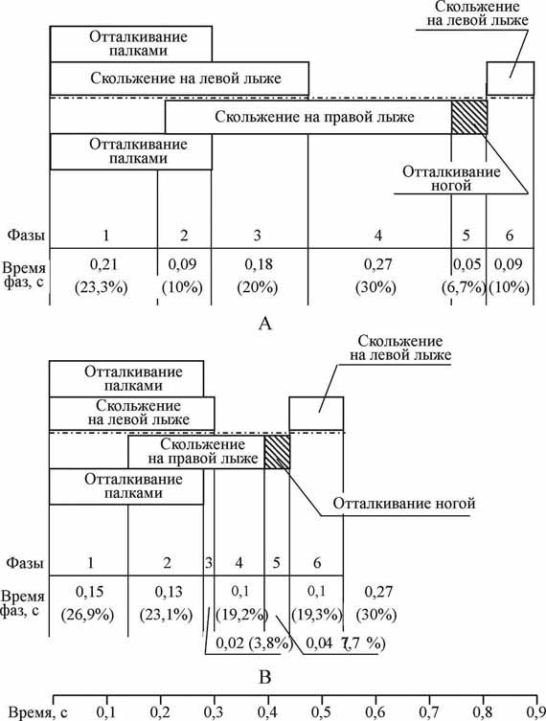

Рис. 8. Хронограммы цикла "маятникового" хода на подъемах разной крутизны у мужчин класса МС

Результаты сравнения эффективности "маятникового" хода с одновременным бесшажным и полуконьковым (табл. 2) показывают, что при передвижении одновременным бесшажным и полуконьковым ходами спортсмены развивают примерно одинаковые скорости (различия недостоверны). При движении "маятниковым" ходом достоверно (р<0,05) увеличивается скорость движения и уменьшается энергоемкость по количеству циклов движения (р<0,01). Преимущество в скорости передвижения "маятниковым" ходом по сравнению с одновременным бесшажным и полуконьковым ходами может достигать 0,6 м/с у одного и того же спортсмена, при этом он делает на 3 - 4 цикла движения меньше.

Таблица 2. Показатели скорости и количества циклов движения при передвижении одновременным бесшажным, полуконьковым и "маятниковым" ходами на подъеме длиной 55 м (n=10)

|  |  |  |  |  |  |  |
| --- | --- | --- | --- | --- | --- | --- |
| № п/п | Способ передвижения на лыжах | | | | | |
| Одновременный бесшажный ход | | Полуконьковый ход | | "Маятниковый" ход | |
| скорость, м/с | колич. циклов движения | скорость, м/с | колич. циклов движения | скорость, м/с | колич. циклов движения |
| Мужчины - мастера спорта | | | | | | |
| 1 | 3,3 | 19 | 3,2 | 18 | 3,8 | 16 |
| 2 | 2,5 | 20 | 2,2 | 18 | 2,6 | 18 |
| 3 | 2,1 | 19 | 2,2 | 19 | 2,9 | 16 |
| 4 | 2,5 | 16 | 2,4 | 16 | 3,0 | 14 |
| 5 | 2,8 | 14 | 2,7 | 16 | 3,5 | 12 |
| Женщины - мастера спорта | | | | | | |
| 1 | 2,0 | 17 | 2,1 | 18 | 2,6 | 16 |
| 2 | 1,8 | 23 | 1,9 | 21 | 2,8 | 18 |
| 3 | 2,2 | 22 | 2,1 | 22 | 2,5 | 21 |
| 4 | 1,8 | 24 | 1,7 | 23 | 1,9 | 22 |
| 5 | 2,3 | 21 | 2,1 | 18 | 2,9 | 16 |
| М±т | 2,33±0,16 | 19,5±1,0 | 2,26±0,26 | 18,9±1,0 | 2,85±0,19 | 16,9±1,0 |
| Различия в скорости передвижения достоверны, р<0,05  Различия в количестве циклов движения достоверны р<0,05 | | | | | | |

"Маятниковый" ход дает преимущество в скорости движения на 22,32%

Энергоемкость (количество циклов) снижается на 13,33%

Выводы. Таким образом, основными движущими силами в цикле "маятникового" лыжного хода являются: отталкивание руками (1-я и 2-я фазы), отталкивание правой ногой (5-я фаза), выпад голенью левой ноги вперед (5-я фаза), выпад корпусом вперед (6-я фаза). 4-я фаза является подготовительной для отталкивания правой ногой и выпада голени левой ноги вперед, 3-я фаза - относительно пассивная. В данном фазовом анализе цикла "маятникового" хода направляющей служит левая нога спортсмена. В случае смены направляющей ноги в описании они соответственно меняются местами (левая на правую и наоборот).

Увеличение крутизны подъема неизбежно приводит к укорочению фаз скольжения и менее результативному отталкиванию. Исследования техники "маятникового" хода показали, что повысить импульс силы при отталкивании ногой практически невозможно, так как отсутствие держащей мази на колодке лыжи при минимальном от возможного повышении приложения силы приводит к неизбежному "срыву" (проскальзыванию) лыжи. Компенсировать этот недостаток можно только развивая верхний плечевой пояс, значение которого возрастает при увеличении крутизны подъема.

Овладение техникой движения "маятниковым" ходом позволяет значительно увеличить скорость движения на подъемах разной крутизны по быстрым лыжням дистанций лыжного ориентирования.

**Список литературы**

Для подготовки данной работы были использованы материалы с сайта <http://lib.sportedu.ru>